**ID: 548-24 H**

**Advanced Industrial Control**

**EMS Smart Energy Management SYstem for Off Grid Energy Resources**

**מערכת ניהול אנרגיה חכמה לניהול איים אנרגטים ממקורות שונים**

**Shlomo Kalamaro**

Afcon Control & Automation, Israel

[shlomik1971@gmail.com](mailto:shlomik1971@gmail.com) 052-5524235

בעולם האנרגטי המתקדם המון לקוחות בנו לעצמם מקורות אנרגיה שונים מעבר להזנת חח"י . מקורות אנרגיה עצמאיים כגון אגירת אנרגיה , PV , וגנרטורים . מערכת ה-EMS הינה מערכת הבקרה לניהול אנרגטי יעיל של מקורות האנרגיה של הלקוח ע"פ מדדים טכנוכלכליים הנמדדים ונבדקים בכל רגע נתון . מעבר לכך ניהול כל מערך הטעינה , וויסות תדר וויסות מתח בתחנות האגירה .מערכת ה-EMS מאפשרים ניטור המערכות עד רזולוציית תא אגירה בודד , מערך האנרגיה הצבורה הכוללת , והמן מדדים שמאפשרים ללקוח קבלת החלטות נכונה ע"פ המלצות המערכת ואוטומציה של החלטות המערכת מאיזה מקור אנרגיה הכי יעיל להזין את המפעל.

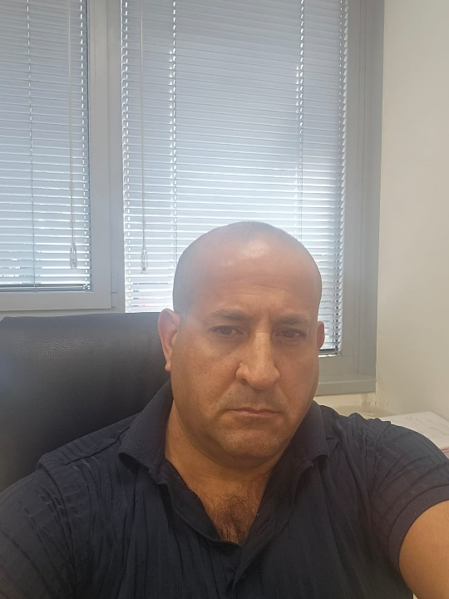

**השכלה:**

1994-1997 : BSCTE מכון טכנולוגי חולון הנדסת חשמל

1992-1994: לימודי הנדסאי חשמל ובקרה מכללת סינגלובסקי

1985-1989 – אורט סינגלובסקי מגמת פיקוד ובקרה

**ניסיון מקצועי :**

1997-2024 - עד היום עובד באפקון בקרה

מילאתי שורת תפקידים טכניים והנהלתיים החל ממהנדס ביצוע ותכנת מערכות בקרה

ניהול פרויקטים מורכבים בתחום הבקרה הסקאדה ותקשורת

ניהול לקוחות (חברת החשמל , כי"ל , נת"ע וכו')

ניהול חטיבת הבקרה

וכיום מנהל מגה פרויקטים מורכבים בתחום הבקרה

בעל ניסיון מוכח של 27 שנה בתחום מערכות בקרה תכנון הקמה והפעלה

1990-1992 חיל האויר פלמחים – טכנאי מכשור בסיס פלמחים